Технологическая карта учебного занятия

 | ФИО преподавателя, квалификационная категория |  | Пронина Светлана Владимировна
 | Код, наименование специальности |  | 09.02.07 Информационные системы и программирование
 | Учебный цикл |  | Общеобразовательных дисциплин
 | Учебная дисциплина/МДК |  | Астрономия
 | Междисциплинарные связи |  | Предшествующие учебные дисциплины/МДК |  |  |  |  |  |  |  | Последующие учебные дисциплины/МДК
 |  |  | Физика, география |  |  |  |  |  |  |  | Философия, Физика, БЖД
 | Формируемые компетенции |  | Общие компетенции |  |  |  |  |  |  |  | Профессиональные компетенции
 |  |  | ОК 02 | Осуществлять поиск, анализ и интерпретацию информации, необходимой для выполнения задач профессиональной деятельности |  |  |  |  |  |  | ПК 1.1
 |  |  | ОК 05 | Осуществлять устную и письменную коммуникацию на государственном языке с учетом особенностей социального и культурного контекста.
 | Требования к результатам освоения дисциплины/МДК |  | Освоенные умения |  |  |  |  |  |  |  | Усвоенные знания
 |  |  | У1 | определять задачи для поиска информации ;определять необходимые источники информации; планировать процесс поиска; структурировать получаемую информацию; выделять наиболее значимое в перечне информации; оценивать практическую значимость результатов поиска; оформлять результаты поиска |  |  |  |  |  |  | З1 |  | номенклатура информационных источников, применяемых в профессиональной деятельности; приемы структурирования
 |  |  | У2 | грамотно излагать свои мысли и оформлять документы по профессиональной тематике на государственном языке, проявлять толерантность в рабочем коллективе |  |  |  |  |  |  | З2 |  | особенности социального и культурного контекста; правила оформления документов и построения устных сообщений суктурирования информации; форматирования, оформления результатов поиска информации
 | Уровень освоения |  | 2 - репродуктивный (выполнение деятельности по образцу, инструкции или под руководством
 | Тема учебного занятия |  | Солнце-звезда Солнечной системы
 | Тип учебного занятия |  | 2.Учебное занятие по изучению и первичному закреплению нового материала и способов деятельности
 | Формы и методы обучения |  | словесные, наглядные
 | Образовательные технологии |  | педагогика сотрудничества, эвристическая беседа, информационные технологии
 | Цели учебного занятия |  | Обучающая |  |  |  |  | Развивающая |  |  |  |  |  |  |  | Воспитательная
 |  |  | Формирование понятий: об основных характеристиках Солнца как космического тела:о строении Солнца и его атмосеры о космических явлениях, наблюдаемых в атмосфере Солнца (грануляция, пятна, факельные поля, протуберанцы, вспышки, солнечный ветер) |  |  |  |  | формирование умений: - анализировать информацию, объяснять свойства космических объектов на основе важнейших физических теорий; |  |  |  |  |  |  |  | Формирование научного мировоззрения учащихся, развитие интеереса к изуению окружающего мира
 | Требования к результатам освоения темы учебного занятия |  | Освоенные умения |  |  |  |  |  |  |  | Усвоенные знания
 |  |  | У1 | Характеризовать физическое состояние вещества Солнца и источники его энергии. |  |  |  |  |  |  | З1 |  | Основные сведения о термоядерных реакциях в недрах Солнца как основе звездной энергетики;
 |  |  | У2 | Описывать внутреннее строение Солнца и способы передачи энергии из центра к поверхности. |  |  |  |  |  |  | З2 |  | Внутренее строние Солнца (ядро, зонах лучистого переноса и конвекции)
 |  |  | У3 | Объяснять механизм возникновения на Солнце грануляции и пятен. |  |  |  |  |  |  | З3 |  | структуре атмосферы (фотосфере, хромосфере, короне
 |  |  | У4 | Описывать наблюдаемые проявления солнечной активности и их влияние на Землю. |  |  |  |  |  |  | З4 |  | - астрономические величины (температура фотосферы, температура и давление в центре Солнца, массу и размеры Солнца в сравнении с земными
 | Основные показатели оценки результата изучения темы учебного занятия |  | Демонстрация владения основным теоретическим материалом, умения выбирать и структурировать информацию
 | Формы и методы контроля и оценки результатов обучения темы учебного занятия |  | Фронтальный отрос, тестирование, проверка сводных таблиц
 | Организация образовательного пространства учебного занятия |  | Ресурсы учебного занятия |  |  |  |  |  |  |  |  |  |  | Формы работы на занятии
 |  |  | Материально-техническое обеспечение |  |  | Основная литература |  |  | Дополнительная литература |  |  | Электронные информационные и образовательные ресурсы
 |  |  | Ноутбук, экран, проектор |  |  | Воронцов-Вельяминов Б.А. Астрономия. Базовый уровень. 11 класс : учебник  для общеобразоват. организаций / Б.А.Воронцов-Вельяминов, Е.К.Страут. — М.  Дрофа, 2017. |  |  | Левитан Е.П. Астрономия. Базовый уровень. 11 класс. : учебник для общеобразоват. организаций / Е.П.Левитан. — М. : Просвещение, 2018.  Астрономия : учебник для проф. образоват. организаций / [Е.В.Алексеева,  .М.Скворцов, Т.С.Фещенко, Л.А.Шестакова], под ред. Т.С. Фещенко. — М. : Издательский центр «Академия», 2018. |  |  | материалы сайта videouroki.ru  видеофрагмент "Солнце", музыка формат МП3  Фрагмент фильма «Космос» |  | Проблемная лекция
 | Планируемые образовательные результаты |  | Предметные |  |  |  | Метапредметные |  |  |  |  |  |  | Личностные
 |  |  | Объяснять физическую сущность источников энергии Солнца; описывать процессы термоядерных реакций; объяснять процесс переноса энергии внутри Солнца; Знание строения Солнца - три основных слоя: фотосфера, хромосфера, солнечная корона. Знание явлений, происходящих на Солнце: пятна, вспышки, гранулы, факелы, протуберанцы. |  |  |  | Познавательные:  Развивать умения работать с информацией, представленной в разной форме;  Регулятивные:  Определять главную учебную проблему, выдвигать версии решения проблемы, ставить цель деятельности, формулировать учебные задачи как шаги достижения поставленной цели.  Коммуникативные:  Развивать умения вести дискуссию, аргументировать свою точку зрения, задавать вопросы. |  |  |  |  |  |  | Высказывать мнение относительно достоверности косвенных методов получения информации о Солнце; учувствовать в обсуждении полученных знаний; проявлять заинтересованность в самостоятельном наблюдении за Солнцем
Организационная структура урока
Этап урока |  | Образовательные задачи (планируемые результаты) |  |  | Используемые ресурсы, в т.ч. ЭФУ (для ЭФУ укажите названия конкретных объектов и страницу) |  |  |  |  | Деятельность учителя |  |  |  |  | Деятельность обучающихся |  | длит. этапа (мин)
I.Организационный |  | Создание условий для осознанного восприятия нового материала. |  |  |  |  |  |  |  | Психологический настрой обучающихся на урок. Проверка готовности к уроку астрономии |  |  |  |  | Самоконтроль готовности к уроку. Самоорганизация на учебную деятельность. |  | 1 мин
II. Мотивация  к учебной деятельности.  Целеполагание. |  | Включение обучающихся в деятельность на личностно - значимом уровне.  Формулирование темы и цели урока. |  |  | Музыка в формате МР3 |  |  |  |  | Включает аудиозапись  Обсуждает с учащимися тему урока. Имя Виктора Цоя носит астероид № 2740, открытый в 26 сентября 1974 Людмилой Васильевной Журавлёвой, советским и украинским астрономом, в Крымской астрофизической обсерватории. В честь неё назван астероид (26087) Журавлёва. |  |  |  |  | Слушают песни В. Цоя «Звезда по имени Солнце»  Формулируют тему урока |  | 2 мин
III. Актуализация знаний |  | Повторение изученного материала, необходимого для «открытия нового знания», и выявление затруднений в индивидуальной деятельности каждого обучающегося. |  |  |  |  |  |  |  | Организует опрос учащихся: Что мы знаем о Солнце? |  |  |  |  | Учащиеся демонстрируют знания по теме, полученные на предыдущих уроках астрономии, на уроках физики, географии.  ( Солнце - центр Солнечной системы. Солнце - самая близкая к нам звезда. На Солнце есть пятна. Солнечные вспышки вызывают магнитные бури на Земле и т.д.) |  | 5 мин.
IV. Постановка учебной задачи. |  | Обсуждение затруднений |  |  |  |  |  |  |  | Организует опрос учащихся: Что вы еще хотите узнать?  Учитель записывает вопросы на доске. |  |  |  |  | Каждый учащийся формулирует вопрос, ответ на который он хотел бы узнать на уроке.  Например: Как образуются солнечные пятна? Откуда берет энергию Солнце и надолго ли ее хватит? Какая у него температура? Почему происходят вспышки? Что ждет Солнце в будущем? |  | 7 мин
V. «Открытие нового знания» |  | Получение новых знаний и способов действий. |  |  | Видео фрагмент «Солнце»  Презентация «Солнце» |  |  |  |  | Демонстрирует видео.  Комментирует слайды презентации |  |  |  |  | Смотрят видео и формулируют ответы на поставленные вопросы, если таковые есть.  Заполняют сводные таблицы «Строение солнца», «Атмосфера Солнца» |  | 25 мин
VI.Первичное осмысление и  закрепление |  | Проговаривание нового знания, запись в виде опорного сигнала. |  |  |  |  |  |  |  | Задает вопрос: Какие вопросы остались без ответов? |  |  |  |  | Учащиеся проговаривают оставшиеся вопросы.  Работают с учебником. Отвечают на оставшиеся вопросы. |  | 15 мин
VII. Самоанализ и самоконтроль |  | Применение знаний и способов действий.  Первичная проверка усвоения |  |  | Тестовая работа (с ответами) |  |  |  |  | Демонстрирует тестовую работу |  |  |  |  | Применяют полученные знания на практике. |  | 20мин
VIII. Рефлексия. |  | Каждый для себя должен сделать вывод о том, что он уже умеет и знает. |  |  |  |  |  |  |  |  |  |  |  |  | Продолжают фразу: Сегодня на уроке я … |  | 3мин
IX. Задание  на дом. |  | Осознание обучающимися своей учебной деятельности, самооценка результатов деятельности своей и всего класса. |  |  |  |  |  |  |  | Все ли интересующие вас вопросы получили ответы? |  |  |  |  | Отвечают на вопросы, если ответы получены не на все вопросы, записывают на дом какую информацию нужно найти в библиотеке, в сети Интернет.  Сообщение влияние Солнца на Землю |  | 1 мин

Конспект занятия
1. Организационная часть
Здравствуйте. Проверьте готовность к занятию. Дежурный называет отсутствующих.
Мы продолжаем изучать астрономию у нас был раздел практическая астрономия и дальше мы начнем знакомиться напосредственно с телами Солнечной системы. Прослушайте песню и определите тему нашего занятия
«Звезда по имени Солнце» В. ЦОЙ Включает аудиозапись
Обсуждает с учащимися тему урока. Имя Виктора Цоя носит астероид № 2740, открытый в 26 сентября 1974 Людмилой Васильевной Журавлёвой, советским и украинским астрономом, в Крымской астрофизической обсерватории. В честь неё назван астероид (26087) Журавлёва

2. Актуализация и мотивация
Тема занятия «Солнце-звезда Солнечной системы »(слайд2.)
Человечество на протяжении всей своей истории восхищалось и поклонялось Солнцу. Это было самое могущественное божество у большинства древних народов мира, а культ непобедимого Солнца был одним из самых распространённых (Ге́лиос — греческий бог Солнца, Аполлон — бог Солнца у римлян, Митра — у персов, Ярило — у славян). В честь Солнца возводились огромные храмы, о нём слагались песни и ему приносились жертвы.
Что мы с вами знаем о Солнце
Что неизвестно, но вы хотели бы узнать?

3. Постановка целей занятия
1. Знать общие сведения о Солнце
2. Химический Состав и источники энергии Солнца
2 Строение Солнца
3 . Строение Солнечной атмосферы и явления в слоях солнечной атмосферы
4. Активность Солнца, влияние Солнца на Землю
4. Объяснение нового материала
Теперь пришло время поговорить о центральном объекте Солнечной системы — о Солнце. Оно занимает исключительное положение в нашей с вами жизни. Солнце обеспечивает нас светом, теплом, а также является источником всех видов энергии, используемых человечеством.
1. Общие сведения о Солнце
Солнце — это типичный представитель звёзд, представляющий собой раскалённый плазменный шар. Его масса примерно равна 2 ∙ 10³⁰ килограммам, что в 333 000 раз больше массы Земли, и составляет почти 99,87 % суммарной массы всех тел Солнечной системы. Средний диаметр Солнца в 109 раз превышает диаметр нашей планеты. А его объём в 1 301 019 раз больше объёма Земли.
Такой гигантский плазменный шар излучает в космическое пространство колоссальный по мощности поток излучения. Однако Земля получает всего одну двухмиллиардную долю солнечного излучения. При этом измерения за пределами земной атмосферы показали, что на поверхность площадью 1 м², расположенную перпендикулярно солнечным лучам, ежесекундно поступает энергия, практически не меняющаяся в течение длительного промежутка времени. Эта величина была названа солнечной постоянной:
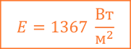
Второй не менее важной характеристикой Солнца является его светимость или полное количество энергии, излучаемое Солнцем по всем направлениям за единицу времени. Она определяется как произведение величины солнечной постоянной и площади сферы радиусом в одну астрономическую единицу:
L⨀ = E ∙ 4πR².
Светимость нашей звезды составляет примерно 3,8 ∙ 10²⁶ Вт.
2.Химический состав и источники энергии Солнца
Химический состав Солнца
Сейчас же учёные с помощью башенных солнечных телескопов и телескопов, установленных на бортах спутников, активно изучают природу Солнца и выясняют его влияние на нашу планету. А важнейшую информацию о физических процессах, происходящих на Солнце, даёт изучение его спектра. Дело в том, что химические элементы, которые присутствуют в атмосфере Солнца, поглощают из непрерывного спектра, излучаемого фотосферой, свет определённой частоты. В результате в непрерывном спектре появляются тёмные линии — линии поглощения.
Впервые они были обнаружены в 1802 году английским физиком Уильямом Волластоном. Однако учёный не придал им особого значения, считая, что их появление зависит от внешних причин. Лишь в 1814 году немецкий физик Йозеф Фраунгофер, исследуя эти линии, убедился, что их причина не оптический обман, а природа солнечного света. Он также смог выделить и обозначить 576 тёмных линий, которые впоследствии были названы фраунгоферовыми линиями солнечного спектра. Сейчас же в солнечном спектре зарегистрировано более 30 тысяч фраунгоферовых линий, принадлежащих 72 химическим элементам.
Их анализ показал, что преобладающим элементом на Солнце является водород — на его долю приходится примерно 73,5 % солнечной массы. Ещё почти 25 % массы Солнца приходится на гелий. Однако сразу же оговоримся, что данных о соотношении элементов в глубинных слоях Солнца очень и очень немного.
Какие процессы происходят внутри Солнца? (Фрагмент фильма «Космос»)
На какие вопросы дал ответ фрагмент?
Вещество Солнца представляет собой сильно ионизированную плазму, средняя плотность которой составляет порядка 1400 кг/м³. Однако по мере приближения к центру Солнца его плотность, как и температура с давлением, достигают максимальных значений.
Огромное давление внутри Солнца обусловлено действием вышележащих слоёв. Силы тяготения стремятся сжать Солнце. Этому препятствуют силы упругости горячего газа и давление излучения, идущие из недр и стремящиеся расширить Солнце. Тяготение с одной стороны, упругость газов и давление излучения с другой стороны, уравновешивают друг друга. Причём равновесие имеет место во всех слоях от поверхности до центра Солнца. Такое состояние Солнца и звёзд называется гидростатическим равновесием. Например, Уильям Гершель считал, что Солнце — это холодное и твёрдое тело, которое окружено огромным огненным океаном. Правда, в этом случае такой океан должен был полностью выгореть через несколько тысяч лет после начала горения. А Герман Гельмгольц предполагал, что увеличение внутренней энергии и как следствие увеличение температуры Солнца происходит из-за его медленного гравитационного сжатия. Чтобы компенсировать потери энергии на излучение, достаточно было бы, чтобы диаметр Солнца ежегодно уменьшался на 75 метров. Но в этом случае срок «службы» Солнца увеличивался до нескольких миллионов лет, но никак не до миллиардов.
И лишь в 30-х годах ХХ в. американский астрофизик Ханс Альбрехт Бетэ высказал предположение о том, что энергию Солнце получает за счёт термоядерных реакций, происходящих в его недрах.
Им же был открыт водородный (или протон-протонный) цикл — цепочка из трёх термоядерных реакций, приводящая к образованию гелия из водорода:
Обратите внимание на то, что для образования двух ядер , необходимых для третьей реакции, первые две должны произойти дважды.
Чтобы представить, какое огромное количество энергии выделяется Солнцем в результате превращения водорода в гелий, достаточно знать, что в среднем оно теряет примерно 4 миллиона тонн водорода в секунду! На первый взгляд, эта величина может показаться огромной. Однако она ничтожна, по сравнению с полной массой Солнца. А расчёты специалистов показывают, что «топлива» в его недрах достаточно для поддержания термоядерных реакций ещё в течение примерно 5 миллиардов лет. После этого в недрах Солнца начнутся необратимые реакции, которые приведут к его гибели.
3. Строение Солнца
Данная модель Солнца даёт основания предполагать, что в центре нашей звезды находится ядро, радиус которого может достигать примерно 150—175 тыс. километров.
Над ядром, в области 0,2—0,7 радиуса Солнца, располагается зона лучистого переноса. В ней происходит перенос энергии от ядра к более высоким слоям посредством поглощения и излучения фотонов высоких энергий. При этом слои не меняются своими местами, а энергия, излучённая нижним слоем, поглощается верхним и затем переизлучается им. То есть происходит очень медленное, иногда длящееся до миллиона лет «просачивание» излучения от центра Солнца к поверхности.
В последней трети радиуса Солнца находится конвективная зона. В ней передача энергии осуществляется посредством конвекции (то есть перемешиванием).
Конвективная зона простирается практически до самой видимой поверхности Солнца — атмосферы
Слушая рассказ заполните таблицу Строение Солнца
Элемент | Размеры | Процессы и передача энергии
Ядро | 150-175 тыс.км 1/3 рад Солнца | Термоядерные реакции
Зона лучистого переноса | От 1/3 -2/3рад. Солнца | Передача энергии с помощью излучения и поглощения фотонов.
Конвективная зона | От 2/3до рад Солнца | Передача энергии за счет конвекции
Первичное закрепление: Какие процессы происходят внутри Солнца.
Что вам известно о строении Солнца
4. Строение Солнечной атмосферы
Солнечная атмосфера состоит из нескольких слоёв: фотосферы, хромосферы и короны.
Фотосфера — это самый нижний слой солнечной атмосферы. Её толщина не превышает и 300 километров.
Температура фотосферы по мере приближения к её внешнему краю уменьшается с 6600 К до 4400 К. При таких температурах раскалённый газ излучает энергию преимущественно в оптическом диапазоне волн. Именно этот нижний слой атмосферы, видимый как желтовато-яркий диск, зрительно воспринимается нами как Солнце.
При близком рассмотрении фотосферы можно заметить, что её поверхность состоит как бы из отдельных зёрен —гранул. Это огромные пузыри плазмы, диаметр которых может достигать 700—1000 километров.
Существует одна такая гранула недолго — в среднем 5—10 минут. Затем на её месте появляется новая гранула, которая будет отличаться от прежней по форме и размерам. Процесс постоянного возникновения и исчезновения гранул в фотосфере называется грануляцией.
Наиболее приметными и самыми известными объектами фотосферы Солнца являются солнечные пятна. Их диаметр может достигать 200 000 километров, что существенно больше диаметра нашей планеты. Но есть и маленькие пятна, которые принято называть порами.
Интересно, что первые сообщения о пятнах на Солнце относятся к 800 году до нашей эры. А первые зарисовки солнечных пятен найдены в хронике Иоанна Вустерского 1128 года.
Солнечные пятна — это области «холодного» газа. Их температура примерно на 2000—2500 ^{о}С меньше, чем температура окружающей фотосферы. Поэтому на общем фоне поверхности Солнца они выглядят темнее.
Наблюдение за солнечными пятнами в начале XVII века показали, что их положение на Солнце постоянно меняется. Так было установлено, что наша звезда вращается вокруг своей оси. Причём её вращение совпадает с направлением движения планет. Однако период вращения частей Солнца неодинаков. Так на экваторе время полного оборота вокруг оси составляет 25,05 дней. У полюсов же сидерический период увеличивается до 34,3 дня.
Солнечные пятна — это не статичные объекты. Сначала они наблюдаются как маленькие тёмные участки, диаметр которых не превышает 3000 километров. Большинство таких участков в скором времени исчезает. Однако некоторые из них могут увеличиваться в несколько десятков раз, сливаться в большие группы, менять форму и размеры на протяжении нескольких оборотов Солнца. Возникновение тёмных пятен на Солнце учёные связывают с колебаниями его магнитного поля. Так, в обычных условиях его индукция лишь в 2 раза превышает индукцию магнитного поля Земли. Но иногда в небольшой области возникают концентрированные магнитные поля, индукция которых может достигать 0,5 Тл. Такие мощные поля не дают горячей плазме подняться к поверхности. В результате чего вместо светлых гранул образуется тёмное пятно.
Несмотря на то, что наблюдение за Солнечными пятнами идёт уже не одно столетие, учёные до сих пор не знают механизма и частоту их формирования. 17 января 2017 года стало известно, что учёным Европейской южной обсерватории с помощью самого мощного микроволнового телескопа на Земле «АЛМА» удалось заглянуть «внутрь» солнечного пятна и сделать его снимки на волне 1,25 мм. Они надеются, что в будущем это поможет разгадать тайну этих магнитных структур.
Вместе с тем вблизи пятен, где магнитное поле слабее, конвективные движения усиливаются. И тогда в этих местах появляются хорошо заметные яркие образования — факелы. Факелы имеют сложную волокнистую структуру, а их температура на несколько сотен градусов превышает температуру фотосферы.
Во время полного солнечного затмения вокруг диска Луны бывает видна тонкая полоска красновато-фиолетового или розового цвета. Это хромосфера Солнца.
Её толщина составляет порядка 10 000 километров. А температура вещества в ней увеличивается с высотой от 4000 К до 20 000 К. Несмотря на такую высокую температуру, яркость хромосферы невелика из-за малой плотности вещества в ней.
Основным элементом структуры хромосферы Солнца являются спикулы. Они представляют собой достаточно тонкие, в масштабах Солнца, столбики светящейся плазмы. Одна такая спикула в среднем живёт около 5—10 минут. А её максимальная длина может достигать 20 000 километров. Из-за этого в конце XIX века итальянский астроном Анджело Секки, наблюдая хромосферу в телескоп, сравнил её с горящими прериями.
Самая разреженная и самая горячая оболочка атмосферы Солнца — это солнечная корона. Её толщина составляет несколько радиусов Солнца. А температура плазмы в ней достигает 2 000 000 К.
Корона в основном состоит из протуберанцев и солнечных извержений. Протуберанцы наблюдаются на самом краю солнечного диска. Они похожи на гигантские арки, которые опираются на хромосферу Солнца.
Как правило, в большинстве протуберанцев вещество движется медленно, а время их существования может достигать нескольких месяцев. Но иногда потоки вещества в них начинают довольно быстро двигаться. Говорят, что протуберанец стал активным. Активный протуберанец может жить от нескольких десятков минут до нескольких суток. Затем он либо исчезает, либо превращается в эруптивный протуберанец. Они по внешнему виду напоминают гигантские фонтаны, которые в некоторых случаях бьют на высоту до 2 000 000 километров. Скорость вещества в таких образованиях достигает нескольких сотен километров в секунду.
Детальное изучение данного явления показало, что происходит оно в основном во время вспышек. Вспышки — это самые мощные проявления солнечной активности, во время которых иногда выделяется энергия, эквивалентная взрыву примерно 160 миллиардов мегатонных атомных бомб (6 ∙ 10²⁵ Дж). Для сравнения: это объём мирового потребления электроэнергии за миллион лет. Облака плазмы, обусловленные солнечными вспышками и корональными выбросами, достигают Земли примерно через двое-трое суток. Они приводят к возникновению геомагнитных бурь на Земле, которые определённым образом влияют на технику и биологические объекты (в том числе и человека).
Число пятен и протуберанцев, частота и мощность вспышек на Солнце меняются с определённой, хотя и не очень строгой периодичностью. Эти периодические изменения солнечной активности называют солнечной цикличностью.
Наиболее известным и лучше всего изученным является солнечный цикл Швабе, длительностью около 11 лет (хотя фактически, колебания циклов происходит в пределах от 7,5 до 16 лет).
Спустя два цикла Швабе (то есть спустя 22 года) магнитное поле Солнца возвращается в своё исходное состояние. Этот цикл получил название цикла Хейла в честь американского астронома Джорджа Эллери Хейла.
Слушая рассказ, заполняем таблицу
Элемент атмосферы | Размеры | Диапазон температур | Явления в слоях атмосферы
Фотосфера | 300 км | 6600-4400К | Гранулы, пятна, факелы
Хромосфера | 10.000 км | 4000-20000 К | Спикулы, вспышки
Солнечная корона | От 2-3 рад Солнца | 2000000К | Протуберанцы
Повторение : фрагмент фильма «Солнце»
Первичное закрепление:
Из каких слоев состоит солнечная атмосфера?
Как меняется температура в пределах каждой зоны?
Какие явления присутствуют в каждом слое атмосферы?
Проверка усвоения, применение полученных знаний
Тестовая работа №1, №2, (самопроверка)
На какие из поставленных вопросов мы ответили?
Какой вопрос остался?
Читаем текст, отвечаем на вопросы (письменно):
1. Перечислите проявления солнечной активности
2. Что такое солнечная цикличность
3. Как образуется магнитосфера
4. Что такое радиационный пояс планеты, какие явления в нем происходят
Итоговое повторение ( по цепочке)
1 Что такое Солнце
2. Химический состав солнца
3. Процессы, происходящие внутри Солнца.
4. Строение Солнца
5. Строение солнечной атмосферы, процессы в атмосферных слоях
Домашнее задание: Влияние Солнца на Землю.
Рефлексия продолжите фразу: «Сегодня на уроке я…….»

Приложение 1. Прочитайте текст, дайте ответы на вопросы
Вспышки — это самые мощные проявления солнечной активности, во время которых иногда выделяется энергия, эквивалентная взрыву примерно 160 миллиардов мегатонных атомных бомб (6 ∙ 10²⁵ Дж). Для сравнения: это объём мирового потребления электроэнергии за миллион лет. Облака плазмы, обусловленные солнечными вспышками и корональными выбросами, достигают Земли примерно через двое-трое суток. Они приводят к возникновению геомагнитных бурь на Земле, которые определённым образом влияют на технику и биологические объекты (в том числе и человека).
Число пятен и протуберанцев, частота и мощность вспышек на Солнце меняются с определённой, хотя и не очень строгой периодичностью. Эти периодические изменения солнечной активности называют солнечной цикличностью.
Наиболее известным и лучше всего изученным является солнечный цикл Швабе, длительностью около 11 лет (хотя фактически, колебания циклов происходит в пределах от 7,5 до 16 лет).
Спустя два цикла Швабе (то есть спустя 22 года) магнитное поле Солнца возвращается в своё исходное состояние. Этот цикл получил название цикла Хейла в честь американского астронома Джорджа Эллери Хейла.
Из внешней части солнечной короны истекает солнечный ветер. Он представляет собой непрерывный расширяющийся поток разреженной плазмы, радиально исходящий от Солнца вдоль линий напряжённости магнитного поля и заполняющий собой межпланетное пространство. Вблизи нашей планеты его скорость составляет порядка 450 км/с, и она увеличивается по мере удаления от Солнца. А плотность солнечного ветра вблизи Земли составляет всего несколько частиц в кубическом сантиметре.
Поток солнечной плазмы не может преодолеть противодействие магнитного поля Земли и обтекает его. При этом образуется полость каплеобразной формы — магнитосфера. Как мы уже знаем, она имеет сложную форму. Со стороны Солнца граница магнитосферы сжата давлением солнечного ветра. С ночной же стороны она вытягивается длинным цилиндрическим хвостом на значительное расстояние, и где заканчивается — неизвестно (хотя некоторые учёные считают, что длина магнитного хвоста Земли составляет порядка 6000 её радиусов).
Небольшая часть захваченных геомагнитным полем заряженных частиц образует вокруг нашей планеты радиационный пояс. Здесь движутся протоны, ионы и электроны, обладающие самой высокой энергией. Эти частицы, попадая из в верхние слои атмосферы в районе полюсов, заставляют светиться её основные составляющие — азот и кислород, вызывая полярные сияния.
Прочитайте текст, ответьте на вопросы
1. В чем заключается проявление солнечной активности?
2. Что такое солнечная цикличность?
3. Какие солнечные циклы вам известны?
4. Что такое магнитосфера, как она образуется ?
5. Как образуются полярные сияния?

Приложение 2
Тест 1. Состав и строение Солнца
Задание 1
Вопрос:
За счёт чего Солнце излучает энергию?
Укажите истинность или ложность вариантов ответа:
__ За счёт медленного гравитационного сжатия.
__ За счёт горения огненного океана, которым окружено Солнце.
__ За счёт термоядерных реакций протон-протонного цикла.
__ За счёт термоядерных реакций углеродного цикла.
Задание 2
Вопрос:
Объект, на который приходится 99,87 % массы всей Солнечной системы.
Запишите ответ:
__________________________________________
Задание 3
Вопрос:
Укажите преобладающие на Солнце химические элементы.
Изображение:
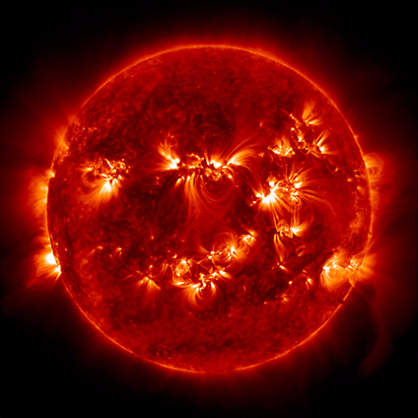
Укажите истинность или ложность вариантов ответа:
__ Железо
__ Гелий
__ Натрий
__ Водород
__ Углерод
Задание 4
Вопрос:
Ближайшая к Земле звезда.
Выберите несколько из 4 вариантов ответа:
1) Бетельгейзе
2) Альдебаран
3) Солнце
4) Проксима Центавра
Задание 5
Вопрос:
Во сколько тысяч раз масса Солнца превышает массу Земли?
Запишите число:
__________________________
Задание 6
Вопрос:
Гидростатическое равновесие - это
Выберите один из 4 вариантов ответа:
1) состояние жидкости, при котором она находится в спокойном состоянии.
2) равновесие в звезде между силой тяготения, направленной внутрь, и силами газового и лучистого давления.
3) среди ответов нет правильного.
4) равновесие в звезде между силой тяготения, направленной наружу, и силами газового и лучистого давления, направленными внутрь.
Задание 7
Вопрос:
Сопоставьте.
Изображение:
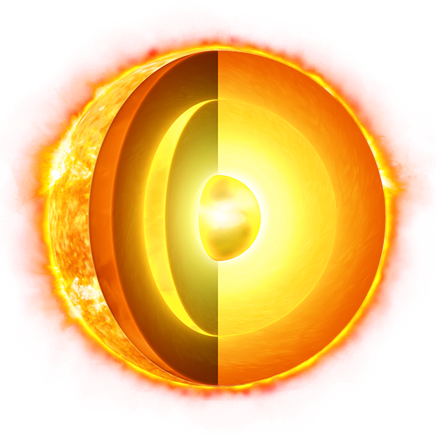
Укажите соответствие для всех 3 вариантов ответа:
1) Солнечное ядро
2) Зона лучистого переноса
3) Зона теплового переноса
4) Конвективная зона
5) Зона теплопроводности
__ Область Солнца, в которой происходит перенос энергии с помощью конвекции.
__ Центральная часть Солнца с радиусом примерно 150-175 тыс. км (т. е. 20-25 % от радиуса Солнца), в которой идут термоядерные реакции
__ Область Солнца, в которой происходит перенос энергии с помощью излучения и поглощения фотонов.
Ответы:
1) (4 б.) Верные ответы: Нет; Нет; Да; Нет;
2) (4 б.) Верный ответ: "солнце".
3) (4 б.) Верные ответы: Нет; Да; Нет; Да; Нет;
4) (4 б.) Верные ответы: 3;
5) (5 б.): Верный ответ: 333.;
6) (3 б.) Верные ответы: 2;
7) (5 б.) Верные ответы: 4; 1; 2;

Тест 2. Атмосфера Солнца и солнечная активность
Задание 1
Вопрос:
Укажите элементы, составляющие атмосферу Солнца.
Выберите несколько из 5 вариантов ответа:
1) корона
2) солнечный ветер
3) фотосфера
4) хромосфера
5) пятна
Задание 2
Вопрос:
Основные элементы структуры хромосферы Солнца.
Изображение:
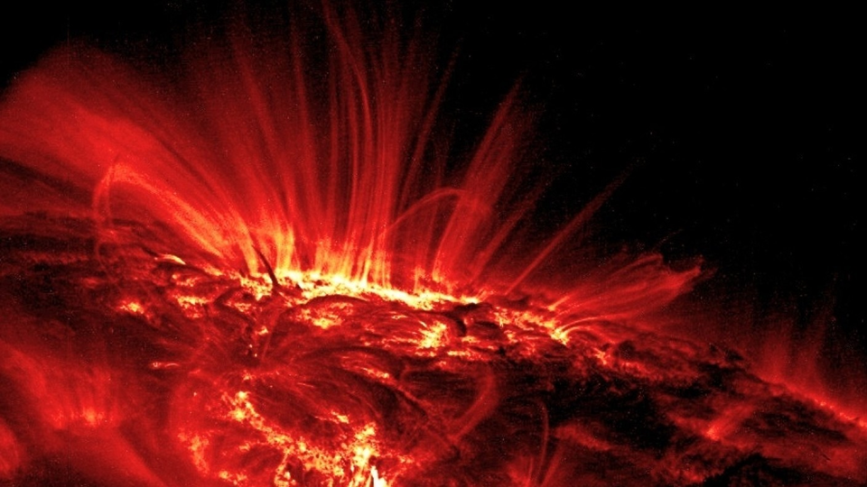
Запишите ответ:
__________________________________________
Задание 3
Вопрос:
Центральное тело нашей Солнечной системы.
Запишите ответ:
__________________________________________
Задание 4
Вопрос:
Взрывной процесс выделения энергии (кинетической, световой и тепловой) в атмосфере Солнца.
Выберите один из 4 вариантов ответа:
1) Солнечное пятно
2) Солнечная вспышка
3) Протуберанец
4) Факел
Задание 5
Вопрос:
Излучающий слой звёздной атмосферы, в котором формируется непрерывный спектр излучения.
Изображение:
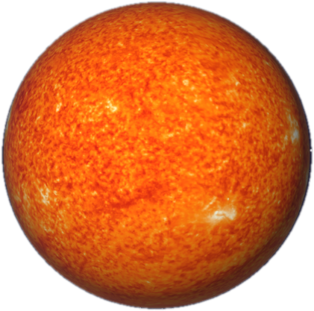

Выберите один из 4 вариантов ответа:
1) Хромосфера
2) Фотосфера
3) Корона
4) Солнечные пятна
Задание 6
Вопрос:
Сопоставьте.
Изображение:
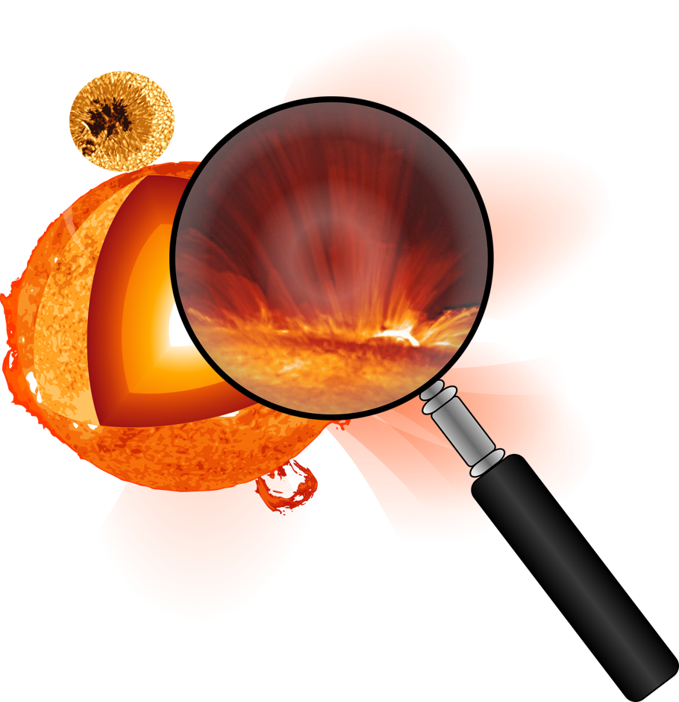

Укажите соответствие для всех 4 вариантов ответа:
1) Факелы
2) Хромосфера
3) Спикулы
4) Атмосфера
5) Протуберанцы
__ яркие образования, которые видны вблизи края солнечного диска в белом свете.
__ внешняя оболочка Солнца толщиной около 2000 км, окружающая фотосферу.
__ достаточно тонкие (диаметром от 500 до 1200 км) столбики светящейся плазмы.
__ Плотные конденсации относительно холодного (по сравнению с короной) вещества, которые поднимаются и удерживаются над поверхностью Солнца магнитным полем.
Задание 7
Вопрос:
На рисунке представлен корональный выброс вещества Солнцем. Какое название он ещё носит?
Изображение:
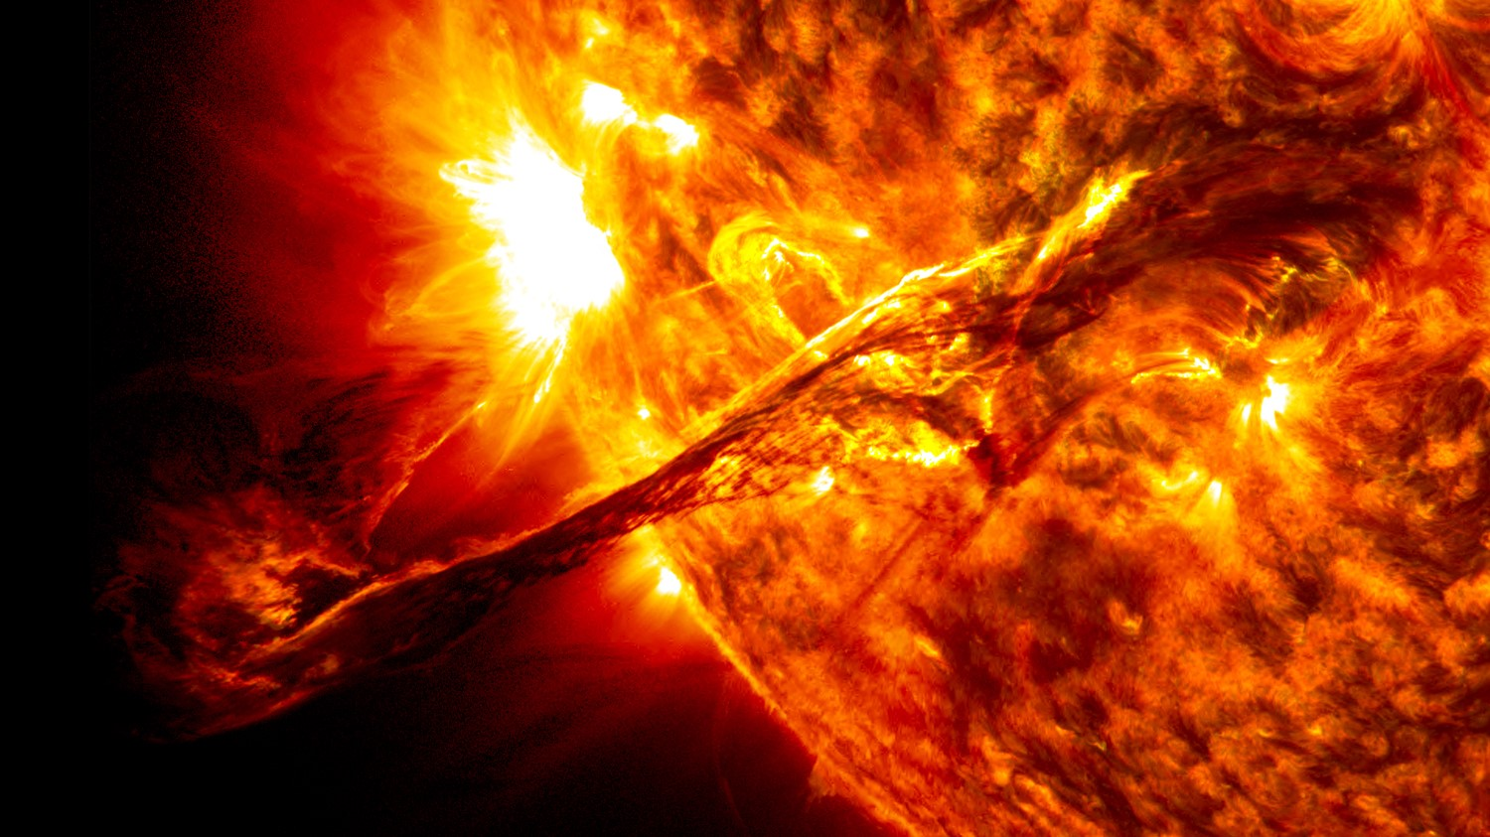

Запишите ответ:
__________________________________________
Задание 8
Вопрос:
Тёмные области на Солнце, температура которых понижена примерно на 1500 ^{о}С по сравнению с окружающими участками фотосферы.
Укажите истинность или ложность вариантов ответа:
__ Протуберанцы
__ Солнечное затмение
__ Гранулы
__ Тёмные пятна
__ Солнечные пятна
Ответы:
1) (4 б.) Верные ответы: 1; 3; 4;
2) (5 б.) Верный ответ: "спикулы".
3) (4 б.) Верный ответ: "Солнце".
4) (3 б.) Верные ответы: 2;
5) (3 б.) Верные ответы: 2;
6) (5 б.) Верные ответы: 1; 2; 3; 5;
7) (4 б.) Верный ответ: "Протуберанец".
8) (4 б.) Верные ответы: Нет; Нет; Нет; Да; Да.

